ОПРОСНЫЙ ЛИСТ НА ПРОЕКТИРОВАНИЕ СИСТЕМ ЭЛЕКТРООБОГРЕВА
БУНКЕРОВ
(КОМПЕНСАЦИЯ ТЕПЛОПОТЕРЬ И ЗАЩИТА ОТ ЗАМЕРЗАНИЯ)

Данные организации (лица) заполнившей опросный лист

Организация
ФИО
Телефон |  | Факс
Адрес
Данные о заказчике
Организация
ФИО
Телефон |  | Факс
Адрес
Объект

Общие данные для проектирования

Требуемая температура поддержания, °С |  |  |  | Тип теплоизоляции
Технологическая температура, °С | Мин. |  |  | Коэф. теплопроводности  изоляции при +20°С, Вт/(м•град)
Технологическая температура, °С | Макс.
Допуст.температура для продукта, °С | Мин. |  |  | Толщина изоляции, мм
Допуст.температура для продукта, °С | Макс. |  |  | Материал бункера
Температура окружающей среды,°С | Мин. |  |  | Толщина стенки бункера, мм
Температура окружающей среды,°С | Макс. |  |  | Макс. температура для материала резервуара, °С
Тип продукта в бункере
Напряжение цепей обогрева, В |  |  |  | Температурный класс взрывоопасной смеси , Т1…Т6
Дополнительная информация

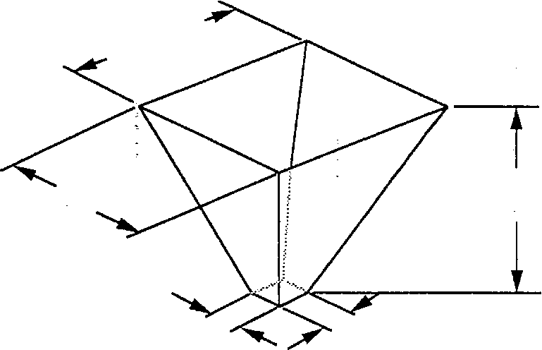

Примечание: На эскизе требуется указать расположение ребер жесткости, дверей, опор и т.д. с привязкой к центру или к краю.

Дополнительные сведения:
_______________________________________________________________________________________________________________________________________________________________________________________________________________________________________________________________________________________________________________________________________________________________________________________________________________________________

